PRESSEMITTEILUNG ZUR AUSSTELLUNG

HUGO VALLAZZA
Farbe. Form. Natur.

11. Juni bis 25. September 2011
Eine Zusammenarbeit zwischen Istitut Ladin “Micura de Rü” und Kunst Meran,
eine Initiative von Claudio Vallazza, Walter Moroder, Markus Delago, Arnold Holzknecht, Thaddäus Salcher und Markus Klammer
Kurator: Markus Klammer

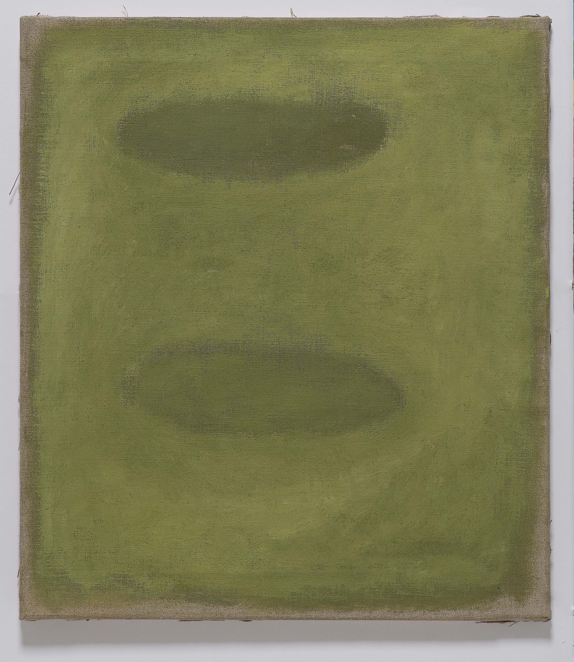

Das Istitut Ladin Micura de Rü und Kunst Meran zeigen in diesem Sommer erstmals einem großen Publikum die Werke des Grödner Malers Hugo Vallazza:
Der früh verstorbene Künstler Hugo Vallazza (1955 – 1997) besetzt mit seinem stark von der Frage nach der Wahrheit in der Kunst geprägten Werk eine eigenständige und radikale Position, die zu einer Reflexion über die Zusammenhänge zwischen Lebensform, Naturwahrnehmung und Kunstbetrachtung auffordert.

Mit der Reduktion und Konzentration auf das Einfache und Elementare in dieser Malerei ist zugleich die Aufforderung an den Betrachter verbunden, sich mit geistigen Erfahrungen der Anspruchslosigkeit, der Leere und des Nichts auseinanderzusetzen.

Im Unterschied zur Malerei verwandter Gruppen und künstlerischer Strömungen wie Zero, Minimal Art oder abstrakter Expressionismus erhebt dieses Werk keinen explizit neuen ästhetischen oder autonomen Anspruch, sondern ist das Dokument einer geistigen Existenz.

Zu dieser Ästhetik der Verweigerung gehört auch der bewusste Verzicht auf eine Rahmung der Bilder, die ja nicht wie "Kunst", die man kaufen soll, aussehen wollen, sondern wie ein Zustand, wie Farbe oder einfach Materie auf einem Blatt Papier oder auf einer auf einem Keilrahmen seitlich aufgenagelten Leinwand. Demnach finden sich in diesem Werk auch Bezüge zur Anti-Form-Kunst, zur Konzeptkunst und Minimal Art.

Das Werk stellt im internationalen Kontext der abstrakten Malerei seit den 1970er-Jahren eine herausragende Neuentdeckung dar und zeigt eine bemerkenswerte Perspektive auf.

Hugo Vallazza ist nicht nur im bildnerischen Umgang mit Farbe und Form einen provokanten Weg gegangen, er hat parallel dazu in seinen schriftlichen Aufzeichnungen das künstlerische Tun analytisch und sprachlich pointiert begleitet.

Die Ausstellung umfasst etwa 30 Arbeiten auf Leinwand, 30 Arbeiten auf Papier und Zeichnungen sowie Texte wie das Notizbuch Vallazzas – dieses gibt einen aufschlussreichen Einblick in dessen geistige und theoretische Grundlagenarbeit.

Parallel zur Ausstellung erscheint im Wienand Verlag-Köln eine umfangreiche Monografie, diese bietet eine repräsentative Übersicht über das primär malerische und zu einem kleineren Teil zeichnerische Werk. Das Buch beinhaltet zudem Schriften von Hugo Vallazzas und Texte, in denen sich Künstlerfreunde an diese besondere Malerpersönlichkeit erinnern.

Große Form in Caput mortuum, Cadmium mit
Gummiarabicum und Öl auf Leinen.
Machen und wieder machen, um zu erkennen
und sich über die eigene Arbeit selber wundern.
Die Malerei und das Geistige, Meditative zusammenbringen,
verbinden. Malerei der Natur eigen machen, erleben, leben.
Naturveränderungen wahrnehmen und als Malerei verarbeiten,
durch das in der Malerei-Natur leben.
Male gegen den Materialismus kleine Formate.
Ovale Naturform, Caput mortuum, Ocker gelb,
Krapplack, wenig Umbra natur, Blau. (Februar 1987)

Biografie

1955 am 3. Juni in St. Ulrich in Gröden geboren
1969–1974 Staatliche Kunstlehranstalt in St. Ulrich/Gröden
1974–1979 Akademie für bildende Kunst Wien, Klasse Max Weiler
1977 erste Einzelausstellung im Kreis für Kunst und Kultur – St. Ulrich/Gröden
1978 Gegenstandslose Kunst (Wanderausstellung), Athesia-Galerie in Bruneck, Florian-Galerie/Firma Eccel Bozen, Schlandersburg in Schlanders (Ausstellungsbeteiligung)
1979 Paul-Troger-Preis der Akademie für bildende Kunst Wien
1979 Schlosspark Schönbrunn, Wien (Ausstellungsbeteiligung)
1980 Einzelausstellung im Kulturhaus Lana, Zeichnungen von Bauernhöfen
1981–1982 Ausstellung mit Antonia Bentivoglio im Schloss Maretsch, Bozen
1882 Einzelausstellung im Kreis für Kunst und Kultur – St. Ulrich/Gröden
1983 Rathausgalerie Brixen (gemeinsam mit Jörg Hofer und Konstanze Rainer-Stocker)
1984 Engelsburg, Kloster Neustift (Ausstellungsbeteiligung), Katalog Begegnungen. Engelsburg 84 der Zeitschrift Arunda Nr. 15
1987 Ausstellung mit Arnold Holzknecht in der Galerie Museum Bozen, Forum Ar/Ge Kunst, Bozen
1989 Drawing '89, REM, Mozartplatz Wien (Ausstellungsbeteiligung), Katalog
1991 Einzelausstellung im Kreis für Kunst und Kultur – St. Ulrich/Gröden
1997 am 2. April in St. Ulrich/Gröden verstorben
1999 Einzelausstellung in der Galerie Oswald von Wolkenstein, Wolkenstein/Gröden
2010 Erstellung des Werkverzeichnisses, Ladinisches Kulturinstitut, Wolkenstein/Gröden
2011 Die Farben des Hugo Vallazza. 1955 – 1997. Filmportrait (25 Minuten) von Karl Prossliner
2011 Kunst Meran , erste umfassende Retrospektive

